1. Memuat Tabel

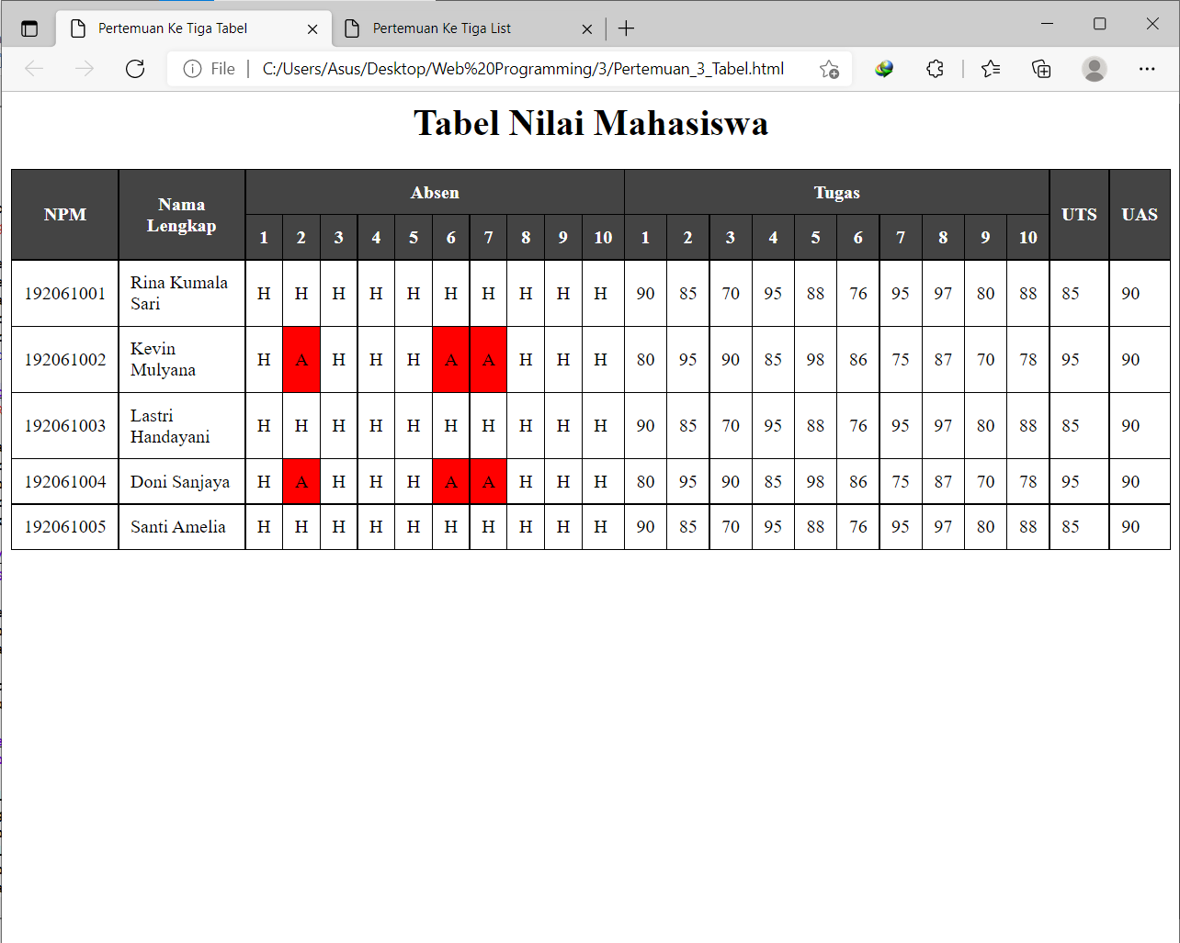

1. Memuat List

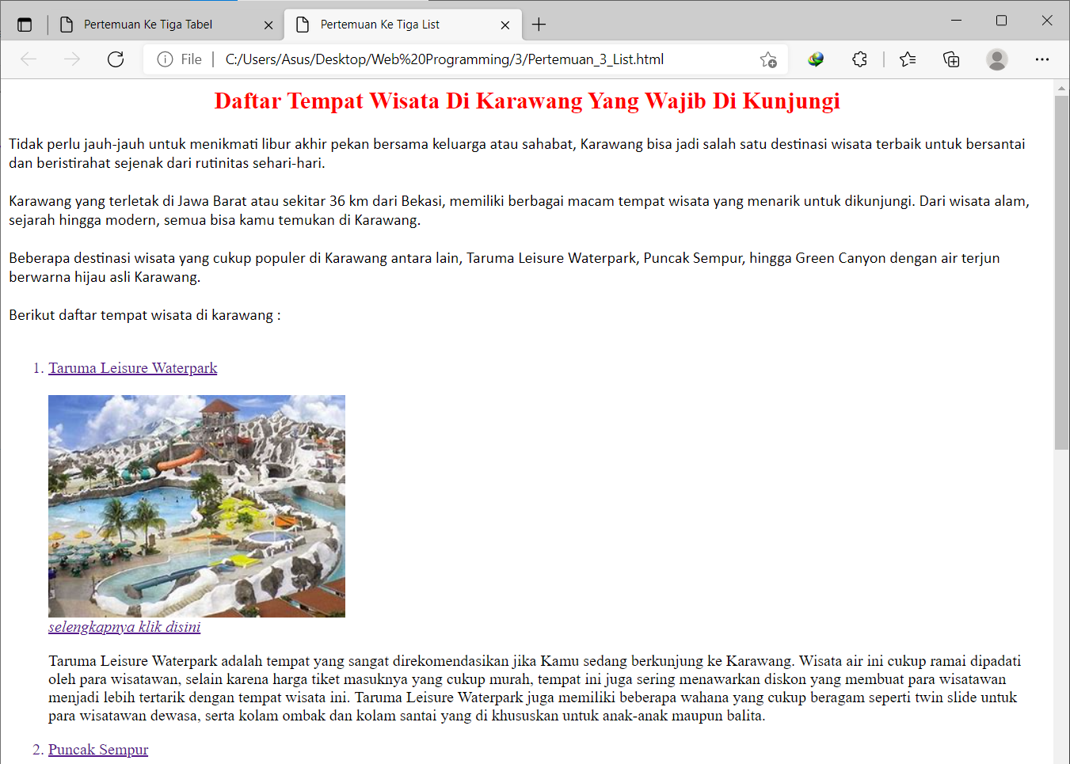

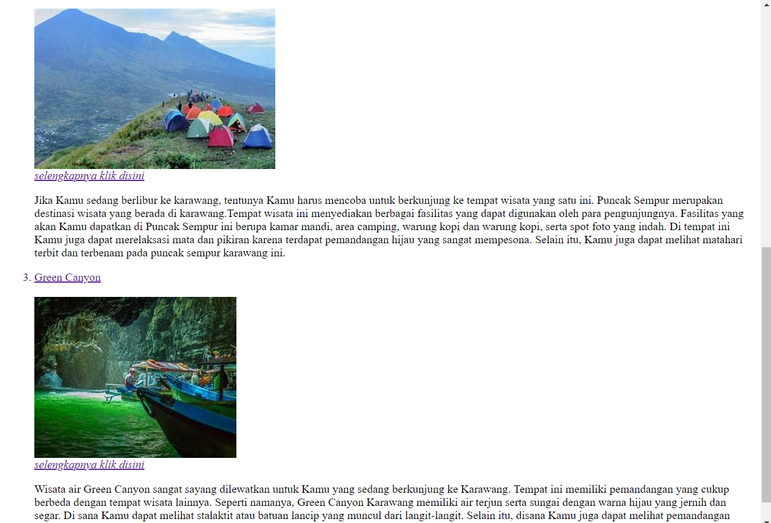



Dalam Pembuatan List ini saya memilih 3 jenis wisata di karawang. Tedapat 3 external link yang saya gunakan untuk membuat file .html tersebut, yaitu :

<http://tarumaleisurewaterpark.com/>

<https://sikidang.com/puncak-sempur/>

<https://dishub.karawangkab.go.id/berita/green-canyon-karawang>